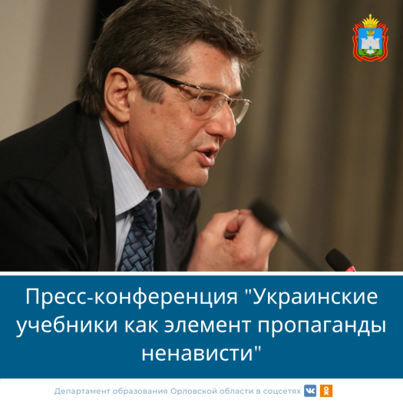
Александр Григорьевич Звягинцев, писатель и историк, автор трудов о Нюрнбергском трибунале:
Гитлерюгенд - клишированная модель того, что описано в украинских учебниках сегодня. «Как начинается у них день? Какой у нас девиз – мы дети Украины, пускай Москва лежит в руинах. Мы завоюем весь мир, смерть москалям. Откуда взято это? С гитлерюгенда! Это Гитлер говорил, что мы должны воспитать молодых людей со звериным взглядом, которым покорится весь мир. Мы это забыли. И мы сейчас должны об этом напомнить», - подчеркнул писатель, историк, киносценарист, заместитель директора Института государства и права РАН Александр Звягинцев на совместной пресс-конференции Единой России и Минпросвещения России «Украинские учебники как элемент пропаганды ненависти».

